任务申请部门 | 服务运营部 |  | 申请人 |  | 刘祥辉
任务提出时间 | 2019.12.26 |  | 要求完成时间 |  | 2019.01.10
客户姓名/职务 | 甘总 |  | 联系电话 |  | 13828705573
费用归属 | 合同 |  | 合同名称 |  | 光大环保（中国）有限公司环保部数据介入与分析系统
任务名称 | 光大报警信息判断机制导致数据解报延迟问题
工作要求 | 需求背景  光大平台报警信息模块报警相关功能采用的是每隔一段时间调用存储过程来判断数据是否解报，因此不能根据小时数据上来及时的判断数据的是否解报，会导致小时数据已经看到未超标了，但是报警信息里面展示依然超标未解报的情况，会误导用户以为项目公司某项污染物一直在超标，请优化数据报警解报判断情况。  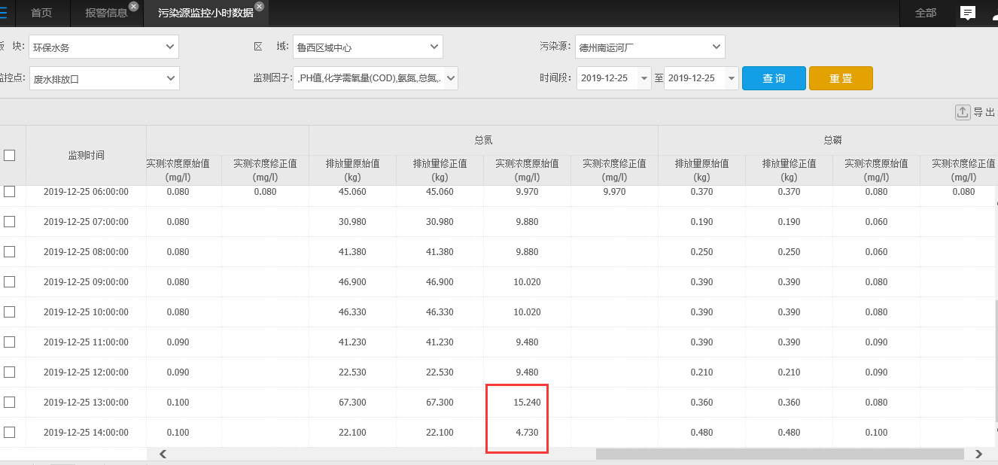  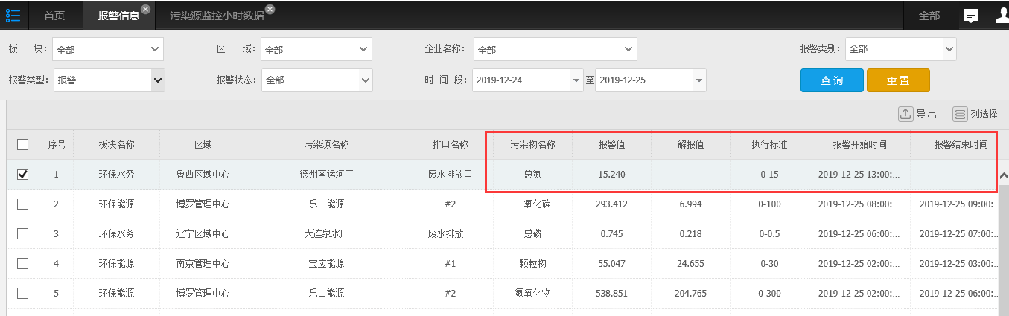  工作要求  如需驻地人员协助：王虎 17793769350  申请部门负责人审批：
实施部门  审批 | 签名/时间：
实施人 | 责 | 工作量 |  |  |  | 完成时间 | 年 月 日
完成情况确认 | 实施部门确认： 申请人确认：
度评价 | □优秀（5分）□满意（4分）□一般（3分）□较差（2分）□很差（1分）  若任务单实施过程优秀、较差或很差，请给出原因：  签名/时间：
特殊情况说明：

